**Комитет образования и науки администрации Новокузнецкого городского округа**

**МУНИЦИПАЛЬНОЕ АВТОНОМНОЕ ОБЩЕОБРАЗОВАТЕЛЬНОЕ УЧРЕЖДЕНИЕ**

**«СРЕДНЯЯ ОБЩЕОБРАЗОВАТЕЛЬНАЯ ШКОЛА № 99»**

**Выписка**

**из протокола заседания педагогического совета от 29.08.2018 г. № 3**

Присутствовали: 51 член педагогического совета.

Слушали: Скрипцову Н. П., директора по вопросу подачи заявки на получение статуса федеральной инновационной площадки в 2018 г. и участии МАОУ «СОШ №99» в реализации инновационного образовательного проекта.

Выступила: Яценко Н. А., заместитель директора по УВР с представлением инновационного образовательного проекта.

Решение: подать заявку на присвоение статуса федеральной инновационной площадки в 2018 г., принять участие в реализации инновационного образовательного проекта.

Результаты голосования: «за» - 51 чел., «против» - 0 чел., «воздержались» – 0 чел.

Секретарь Банчужная /Н. Н. Банчужная/

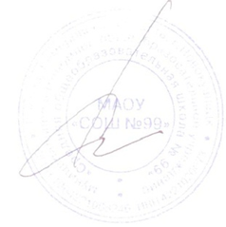Председатель педагогического совета /Н. П. Скрипцова/